Муниципальное бюджетное дошкольное образовательное учреждение
Детский сад «Звёздочка» города Зернограда

ПРОЕКТ КО ДНЮ МАТЕРИ

В СРЕДНЕЙ ГРУППЕ «ПОЧЕМУЧКИ»

«Мама – это значит жизнь!»

Подготовили воспитатели:
Аврята Л.В.
Заболотняя О.С

Зерноград
2018
Краткосрочный проект для детей средней группы «Почемучки»
«Мама – это значит жизнь!»

Подготовили воспитатели: Аврята Л.В.

Заболотняя О.С.

Вид проекта: краткосрочный, творческий, групповой.
Тип проекта: социальный, игровой, познавательный.
Сроки реализации проекта: с 19.11.18г. по 23.11.18г.
Участники проекта: воспитатели, дети, родители.
Возраст детей: 4 – 5 лет.
Актуальность темы
При всем разнообразии культурных традиций, в мире не так много праздников, которые бы отмечались повсеместно, по всей планете. Но День Матери относится к тем праздникам, которые, в том или ином виде, есть в каждой стране, пусть даже и проходят в разные дни.
Этот праздник, пожалуй, является самым теплым, добрым и семейным среди тех, что отмечаются в России. Для каждого человека мама — самый главный человек в жизни. В этот день хочется сказать слова благодарности всем Матерям, которые дарят детям любовь, добро, нежность и ласку.
К этому празднику невозможно относиться равнодушно. В этот день хочется дарить добро, нежность и ласку самым дорогим женщинам в жизни каждого человека – мамам.

Цель.
Приобщение детей к духовно-нравственным ценностям, формирование элементарных представлений о роли матери в жизни каждого человека и объединение усилий ДОУ и семьи в развитии творческих способностей младших дошкольников.

Задачи.
- Познакомить детей с праздником - «День Матери»;
- Расширить представления детей о семье, о роли мамы в семье через раскрытие образа матери в поэзии, в живописи, музыке, художественной литературе.
- Развивать коммуникативные навыки у детей, способствовать развитию речи через выразительное чтение стихов, составление рассказов о маме.
- Воспитывать уважительное, трепетное отношение к самому дорогому человеку на свете – маме.
- Способствовать углублению детско – родительских отношений, социального партнерства между педагогами и родителями.
- Способствовать созданию положительных эмоциональных переживаний детей и родителей от совместных мероприятий.
Формы и методы реализации проекта
- Работа в непрерывной организованной непосредственно – образовательной деятельности;
- Индивидуальная работа с детьми;
- Рассматривание тематических альбомов, иллюстраций, фотографий;
- Чтение художественной литературы, беседы; работа в книжном уголке;
- Тематические выставки работ;

Ожидаемые результаты
Для детей:
- Знают информацию о маме, ее профессии;
- Умеют составлять рассказ о маме;
- Умеют проявлять заботу и уважение к маме;
- Умеют организовывать сюжетно-ролевые игры на основе имеющихся знаний о семье и маме;
- Поддерживают доброжелательное отношение во время игр и совместной продуктивной деятельности;
- Знают стихи и песни о мамах;
- Умеют составлять рассказ о своей семье, знают пословицы и поговорки о маме;
- Знают песни о маме, танцуют, готовят подарки для мам;

Для педагогов:
- Раскрыть образ матери в поэзии, в живописи, в музыке;
- Создать условия для проявления у детей творчества.
- Развитие у детей коммуникативных навыков, умение работать в команде.
- Расширение кругозора детей через чтение художественной литературы, знакомство с пословицами, разучивание стихов.

Для родителей:
- Повышение педагогической грамотности родителей.

Продукты проекта.
1. Совместное творчество воспитателя и детей «Открытка для мамы» (аппликация);
2. «Цветок для мамы» (лепка);
3.Рисунки детей «Мамин портрет» (рисование);
4. Фотогазета «Мама – это значит жизнь!»;
5. Поздравление мам.

Этапы проведения проекта:
1 этап. Целеполагание (постановка проблемы)
- Зачем человеку нужна мама?

2этап. Подготовительный

- Составление проекта.
- Подбор детской художественной литературы для чтения детям.
- Работа с методическим материалом, литературой по данной теме.
- Консультация для родителей с целью знакомства с темой, задачами проекта, содержанием работы.
- Чтение художественных произведений о маме, бабушке, пословицы поговорки.
- Разучивание песен, стихов по теме.
- Рассматривание иллюстраций, сюжетных картин.
- Подбор фотографий на тему «Мама – это значит жизнь»
- Использование информационно-коммуникативных технологий

3 этап. Основной

Познавательное развитие:

- НОД по познавательному развитию «Поговорим о маме»
- Беседы с детьми: значение праздника «День матери», «Семья», «Моя мама», «Профессия моей мамы», «Чем любит мама заниматься дома», «Вкусное блюдо, которое готовит моя мама», «Как и чем можно порадовать близких», «Как наши мамы заботятся о нас», беседа по содержанию пословиц.
- Игра - инсценировка «Дочки – матери»
- Строительные игры «Мебель для дома», «Построим дом для мамы»
- Дидактические игры: «Кому что нужно для работы?», «Одень маму», «Украсим платье для мамы», «Мама - детёныши», «Подбери наряд на праздник», « Укрась шляпку», «Мамины помощники», «Мама, папа, я».

Художественно-эстетическое развитие:

- Рисование: «Портрет мамы»»
- Аппликация: «Открытка для любимой мамочки»
- Лепка: «Красивый цветок для мамы»
- Выставка поделок «Подарок маме»
- Фотогазета «Мама – это значит жизнь!»
- Игры-рисование «Цвет маминых глаз, волос на портрете» (использование фотографий мам)
Социально-коммуникативное развитие:

- Рассматривание иллюстраций и беседа по просмотренному «Как мы помогаем маме, бабушке?»
- Сюжетно-ролевые игры «Дом - семья», «Магазин», «Больница», «Парикмахерская»;
- Посильная трудовая деятельность дома: убрать игрушки, протереть пыль.

Речевое развитие:

- Составление рассказов на тему: « Моя любимая мамочка», «Как мы помогаем маме по дому», «Мама заболела». Цель: обсудить с детьми, как они могут помочь маме дома, воспитывать любовь, заботу, ответственность за свои поступки.
- Интервью «Расскажи о маме». Цель: формировать интерес детей к фотографии, как к жанру искусства. Учить составлять рассказ о маме по схеме, предложенной педагогом. Воспитывать уважение, заботливое отношение к маме, развивать диалогическую речь.
- Составление рассказов по сюжетной картине «Семья».
- Составление пожеланий для мам.
- Словесные игры: «Назови ласково», «Назови имя, фамилию членов семьи», «Какое настроение?», «Животные и их детеныши»;

Художественная литература:

Чтение: З. Воскресенская «Мама», «Мамины руки», А. Барто «Мама поет», «Разлука», Благинина Е. «Посидим в тишине», «Вот какая мама», О. А. Беляевская «Бабушка и внучка», С. Войтюк. «Лекарство для бабушки», Г. Виеру. «Мамин день», разучивание стихотворения «Мамины помощницы» с движениями

Взаимодействие с родителями:

- Памятка «Как похвалить своего ребенка»
- Консультация «Поиграй со мной».

4 этап. Заключительный

Итоги проекта:

- Фотогазета – поздравление
- Выставка детских работ ко Дню Матери
- Вручение мамам подарков
- Положительный эмоциональный настрой детей и их родителей
- Сотрудничество педагогов с родителями

Приложения

Приложение № 1
Конспект НОД по познавательному развитию
«Поговорим о маме»

Программное содержание:
Уточнять и обобщать знания детей о семье, раскрыть детям многогранный образ матери, воспитывать любовь и заботливое отношение к ней. Воспитывать нравственные и эстетические чувства.

ХОД.
Воспитатель: Как вы думаете, что такое семья? (семья-это люди, которые любят друг друга, заботятся друг о друге, помогают, жалеют, сочувствуют, говорят друг с другом ласково; семья – это мам, папа, дети, бабушки, дедушки).

Воспитатель читает стихотворение.
Кто вас, детки, крепко любит?
Кто вас нежно так голубит
И заботится о вас,
Не смыкая ночью глаз?
- Мама дорогая!

Давайте скажем о маме все хорошие слова, каждый назовет по одному слову,
Не повторяя уже сказанные. Какая мама?
(ДЕТИ - добрая, ласковая, нежная, любимая…)

А у вашей мамы тоже есть мама. Кто же она? (ответ детей)
Да, это ваша бабушка.
Воспитатель читает стихотворение о бабушке.
Бабушка наша очень добра
Бабушка наша стала стара
Много морщинок у бабушки нашей
С ними она еще лучше и краше.
Бабушка теплые варежки вяжет,
Бабушка вечером сказку расскажет.
Слушать ее мы готовы часами,
Что позабудет, подскажем ей сами.

Ребята, а как вы заботитесь о маме и бабушке? Что вы делаете по дому? Как им помогаете?
ДЕТИ отвечают.
ВОСП-ЛЬ. Мама не только дома заботится о семье, она еще и работает. Расскажите об этом.
Кем работает твоя мама?, что она делает? Что ей нужно для работы.
Дети по очереди рассказывают про своих мам.
ВОСП. Вот видите, ребята, как необходима людям мамина работа: она лечит людей, учит детей, продает лекарства…
Воспитатель читает отрывок из стихотворения С.Махалкова «А что у вас?»

Воспитатель проводит физкультминутку «Мама спит»
Маме надо отдыхать,
Маме хочется поспать.
Я на цыпочках хожу,
Маму я не разбужу (дети идут на цыпочках )

Я на пяточках хожу,
Маму я не разбужу (дети идут на пятках)

ВОСП. О маме много сложено пословиц
«При солнышке тепло, при матери добро»
«Лучше мамы друга не сыщешь»
«Нет лучше дружка, чем родная матушка»
(дети повторяют и учат пословицы)
В. Ребята, я послушала ваши рассказы о маме, бабушке и почувствовала, что вы их очень любите, стараетесь помогать им и любите свою семью.
Скоро у нас состоится праздник «День матери», давайте споем песню о маме, которую мы учим к празднику. Это тоже подарок мамам.
ДЕТИ ИСПОЛНЯЮТ ПЕСНЮ О МАМЕ.

Приложение № 2
Конспект НОД по рисованию
« Портрет мамы»

Программное содержание:
Учить рисовать портрет мамы, передавая её индивидуальные особенности: цвет глаз, волос, соблюдать последовательность при рисовании. Побуждать детей передавать свое отношение, свои чувства к близким людям в изображении. Воспитывать уважительное, трепетное отношение к самому дорогому человеку на свете – маме.

Ход занятия.

На свете добрых слов
Живёт не мало,
Но всех добрее и важней – одно:
Из двух слогов
Простое слово «мама»,
И нету слов роднее, чем оно!

Самое прекрасное на свете слово – мама. Это первое слово, которое говорит человек, и звучит оно на всех языках одинаково нежно! У мамы самое ласковое и доброе сердце.
- Дети сегодня мы будем рисовать портрет самого дорогого и любимого для всех человека – портрет своей мамы. Скоро у нас состоится праздник «День матери». Это будет тоже подарок мамам.
Если видишь, что с картины смотрит кто-нибудь из нас,
Или принц в плаще старинном, или вроде верхолаз,
Лётчик или балерина, или Колька, твой сосед.
Обязательно картина называется …(портрет)

- Портреты бывают: в полный рост, портрет головы, по пояс.
Прежде чем рисовать портрет мамы, мы рассмотрим портрет этой актрисы, чтобы глаза, нос, рот на лице вы изобразили на нужных местах.

- Какой формы голова? (обвести пальцами голову).
Положите руку на лоб. Глаза у человека расположены ниже лба, на середине лица.
- Какой они формы? (овальные с острыми уголками).
Воспитатель рисует мелом на доске овал и посередине его глаза, пояснив при этом, что расстояние между глазами невелико, не больше одного глаза. Внутри глаза цветной кружок и маленький зрачок.

- Какие глаза у твоей мамы, Максим? (Коричневые глаза).
- Твоя мама кареглазая! А твоя Дарина? (Мама голубоглазая, сероглазая и т.д.).
- Что находится над глазами? (брови).
- Это дугообразные полосы.

А вот нос у человека такого цвета как лицо. Поэтому нужно нарисовать только кончик носа посередине расстояния от глаз до конца лица. А вот от кончика носа до конца лица находятся губы.
- Дети, посмотрите друг на друга. Видите, что верхняя губа по форме отличается от нижней. На верхней губе как бы две волны, а на нижней одна (нарисовать губы). Положите руку на подбородок.

- А теперь расскажите, где расположены глаза? (посередине лица).
- Кончик носа? (посередине от глаз до конца лица).
- Губы? (посередине от кончика носа до конца лица).
- ребята, мы будем рисовать портрет головы мамы
- Цвет глаз, волос, прическу, верхнюю часть платья постарайтесь нарисовать такими как у вашей мамы.

Дидактическая игра «Назови ласково»

Глаза – глазки Брови – бровки
Нос – носик Губа – губка
Щека – щёчка Губы – губочки, губки
Лоб – лобик Уши - ушки
Волосы – волосики и т.д.

Физкультминутка «Как у наших у ребят»
Как у наших у ребят, ножки весело стучат:
Топ-топ-топ, топ-топ-топ.
А устали ножки, хлопают ладошки:
Хлоп-хлоп-хлоп, хлоп-хлоп-хлоп.
А потом в присядочку пляшут дети рядышком.
Книзу-кверху, раз-два, раз-два.
Вот так пляшет детвора.
А как пустится бежать –
Никому их не догнать.

А теперь сядьте удобно, закройте глаза и вспомните, какие у мамы глаза, нос, волосы прямые или волнистые, есть ли на лице улыбка.
- Давайте еще раз повторим, что мы делаем сначала, что потом, чем заканчиваем свою работу. Кто уже вспомнил, может приступать к выполнению.
Самостоятельная работа детей. Напоминаю, как нужно правильно сидеть за столом
В процессе занятия советую рисовать на листе крупное лицо, закрашивать его по форме всей кистью, оставлять вверху листа место для волос.
Части лица изображаем кончиком кисти.
Все дети старательно рисуют, воспитатель оказывает помощь.
За пять минут предупреждаю об окончании работы.
В конце занятия выставляю детские работы на стенде.

Итог занятия
- Сегодня каждый из нас сделал подарок своей маме – нарисовал её портрет. Эти портреты мы подарим мамам на праздник.
- Как вы думаете, узнают ли ваши мамы себя на портретах?
Дети анализируют свои рисунки, рассказывая о своих мамах.
- Дети, вы все очень постарались, хорошо нарисовали портрет своей мамы.
Все мамы на портретах получились красивыми, потому, что все дети любят своих мам.
Все мамы смогут полюбоваться своими портретами.
Исполняется песня «Солнечный круг»

Приложение № 3
Сюжетно-ролевая игра «Дочки-матери»

Цель.
Игра учит взаимоотношению в семье.
Варианты игры:
- «Мама и дети»,
- «Встреча гостей»,
- «Мамин День рождения» и др.
Приложение № 4

Вопросник для детей № 1
1. Назови полное имя и отчество твоей мамы?
2. Где и кем работает твоя мама?
3. Чем занимается мама дома?
4. Назови, пожалуйста, любимое мамино занятие.
5. Как ты проявляешь свою любовь?
6. Как ты поступаешь, если: мама устала; маме нездоровится; пришли гости, а в доме беспорядок?
7. Что будешь делать, если ты играешь в очень интересную игру, а мама просит ей помочь?
8. Можешь ли ты понять, какое настроение у мамы, как ты это определяешь?
9. Хочешь ли ты быть похожей на маму? (вопрос для девочек)
10. Представьте себе, что я никогда не видела твоей мамы. Сможешь ли ты описать ее мне, чтобы я смогла её узнать.
11. Как ты думаешь: трудно быть мамой?

Приложение № 5

Пословицы о маме

Маменька родимая – свеча неугасимая.
Без матушки родной и цветы не растут.
Всякой матери свое дитя.
Сыр калача белее, а мать всех друзей милее.
Сердце матери лучше солнца греет.
Материнская рука на ласку, что пух, мягка.
Материнская забота на дне моря спасет.
У дитя заболит пальчик, а у матери – сердце.
Кто матери не слушает, тот в беду попадет.
Береги отца и мать – других не сыщешь.
Нет милее дружка, чем родима матушка.
При солнышке тепло, при матушке добро.
Все купишь, а отца и матери не купишь.
При солнышке светло, при матери добро.
Птица рада весне, а младенец – матери.
Нет милее дружка, чем родная матушка
Матушкин гнев – что весенний снег: много его выпадает, да скоро тает.
Природа-мать – начало всех начал.
Одна у человека родная мать, одна у него и Родина.
Материнская ласка конца не знает.
Материнский гнев, что весенний снег: и много его выпадает, да скоро растает.

Приложение № 6

Игра на координацию речи с движением «Мамины помощницы»
Решили маме мы помочь
И воду в таз налили,
Изображают пальцами откручивание крана.
Насыпали вниз порошка,
Делают мелкие движения щепоткой пальцев.
Белье все замочили.
Ставят руки перед собой, кисти вниз, изображают погружение белья в таз.
Стирали долго мы его,
Потирают кулаком о кулак.
О доску даже терли.
Потирают кулаком о ладонь.
Не разорвали ничего,
Делают отрицательное движение указательным пальцем.
А полоскали сколько!
Туда-сюда, туда-сюда,
Наклоняются, опускают руки, расслабляют, болтают ими из стороны в сторону.
Вода в тазу вскипела.
Складывают ладони перед собой, резко сжимают и разжимают пальцы.
Но только, братцы, вот беда:
Прижимают руки к щекам, покачивая головой.
На пол упала пена!
Опускают руки вниз, трясут легко кистями.
Давай ее мы собирать
И отжимать в ведерко.
Приседают, имитируя сбор пены обеими руками
Чтобы как мама наша стать,
Трудиться надо столько!
Показывают указательным пальцем вверх.
Динамическая пауза «Помогаем маме»
Мы с мамой стирали белье,
Затем полоскали
Потом отжимали,
Встряхнули
И на прищепки пристегнули.
Гимнастика для глаз
Глаза закрой и погладь руками,
Помечтаем мы с вами о любимой маме (закрыть глаза, погладить веки),

Приложение № 7
Словесные игры

«Как зовут твою маму»
Цель: Закреплять знания детей Ф.И.О. своей мамы.
Игровые правила: Дети стоят в кругу, передают друг другу мяч и называют Ф.И.О. своей мамы («Мою маму зовут …»). Если ребенок затрудняется, то помогает воспитатель.

«Мамочка»
Кто пришел ко мне с утра? – Ма-моч-ка!
Кто сказал: «Вставать пора!»? – Ма-моч-ка!
Кашу кто успел сварить? – Ма-моч-ка!
Чаю в чашку кто налил? – Ма-моч-ка!
Кто косички мне заплел? – Ма-моч-ка!
Целый дом один подмел? – Ма-моч-ка!
Кто меня поцеловал? – Ма-моч-ка!
Кто ребячий любит смех? – Ма-моч-ка!
Кто на свете лучше всех? – Ма-моч-ка!

«Назови ласково»
Цель: Учить ласково обращаться к своей маме.
Игровые правила: Дети стоят в кругу, передают друг другу мяч и произносят ласковые слова, которые они говорят своей мамочке.

«Профессия мамы»
Цель: Игра учит детей соотносить действия людей различных профессий.
Игровые правила: Дети стоят в кругу. Воспитатель бросает мяч ребенку, а ребенок называет, кем работает его мама и что она делает («Моя мама врач, она лечит людей»)
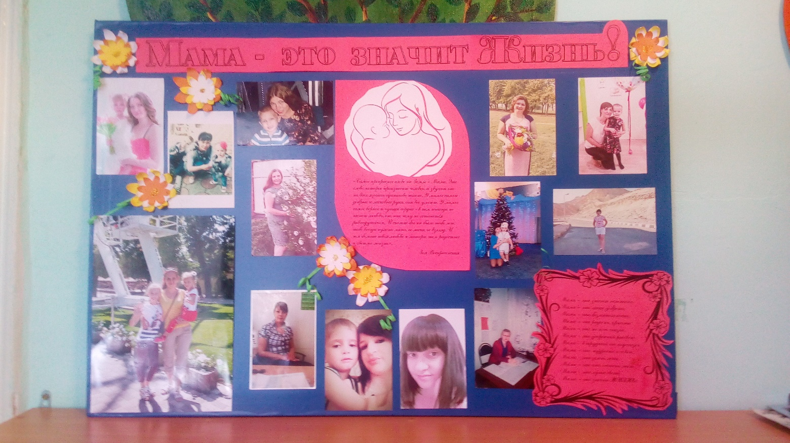
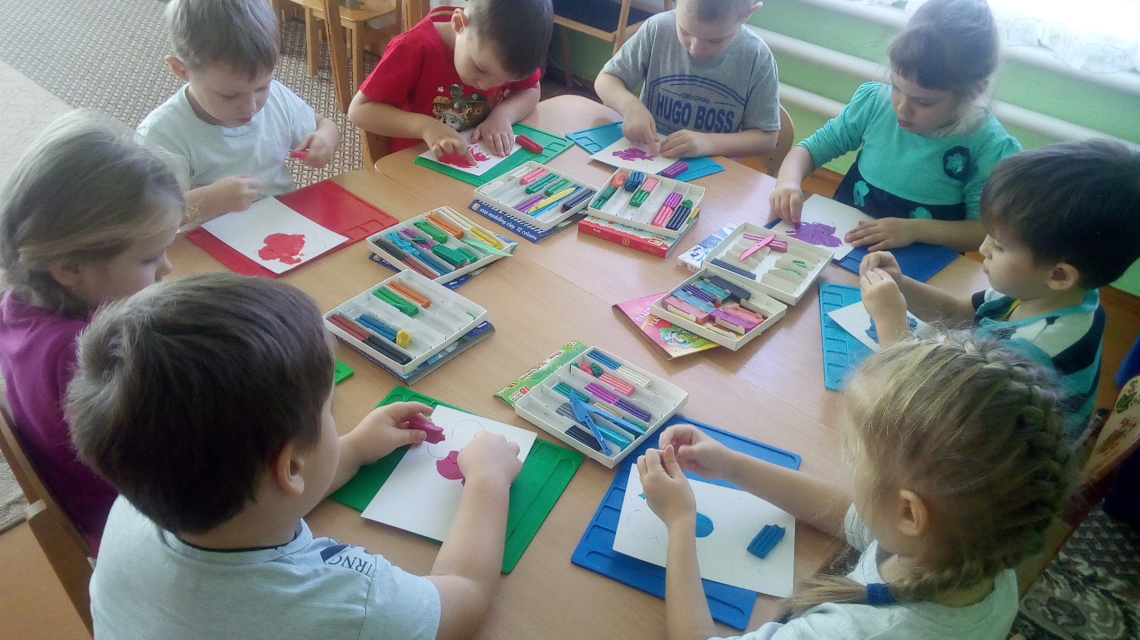

Лепка «Цветок для мамы»
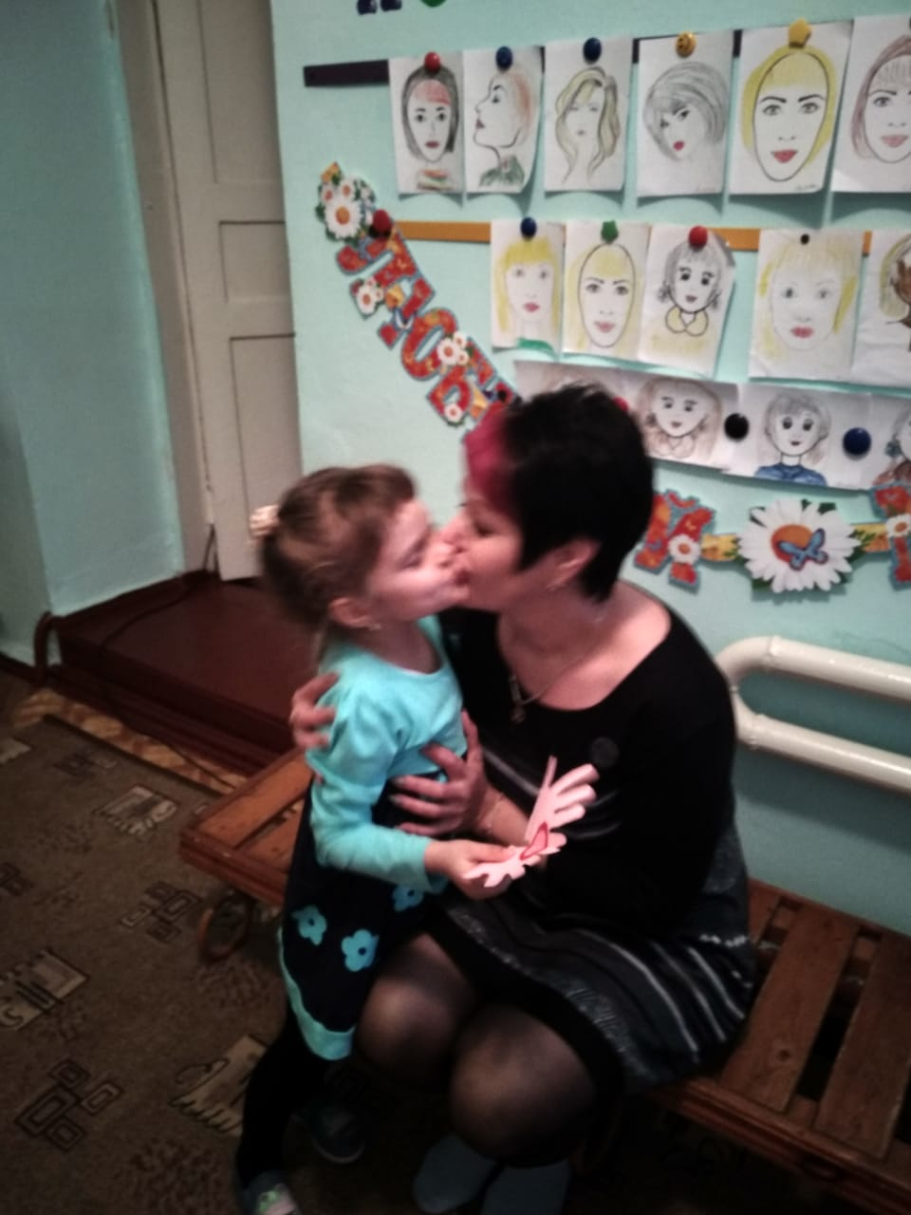

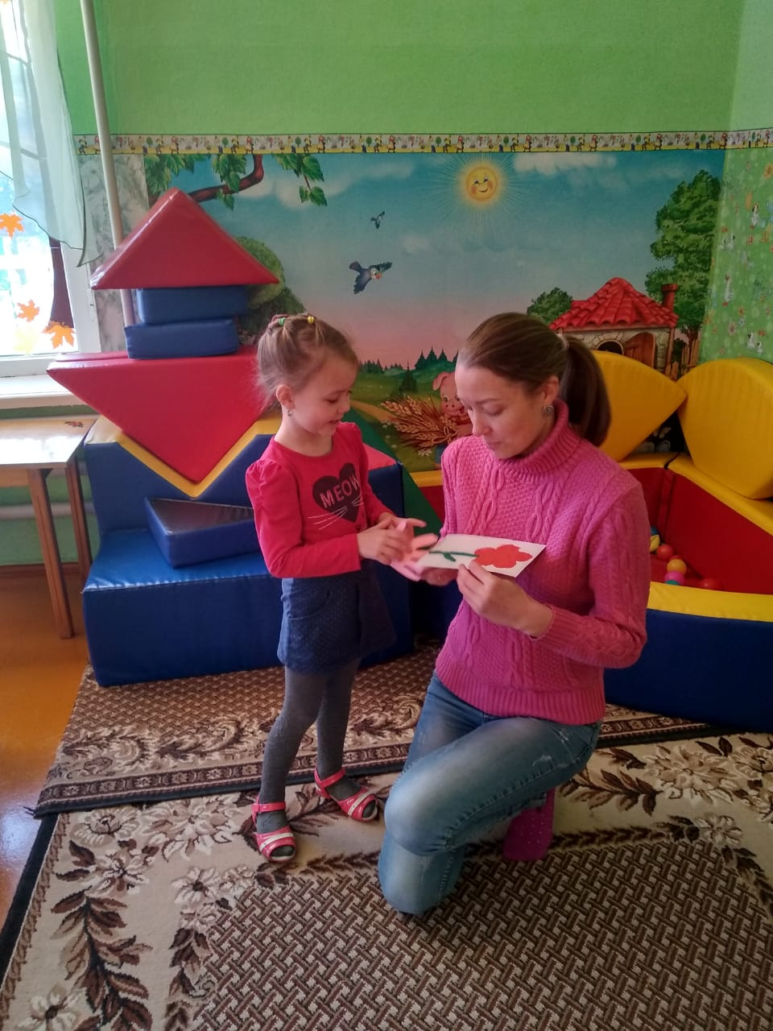
Поздравляю маму

